AI提示词测试

测试服务器提示词第一版
一、核心任务
JSON数组：{JSON}。
基于提供的 JSON 数组规则，批改图片中的手写答案，生成指定格式的 JSON 结果，需覆盖所有大题且严格遵循判断逻辑。
二、关键规则说明
1.答案判断顺序：必须按照 JSON 数组中 tempIndex 的数值升序（0>1>2…），依次匹配并判断对应题目（index）的手写答案。
2.信息提取要求
index：对应JSON数组中的index值。
userAnswer：
在图片中根据该 index 题号位置精准定位手写区域；
只提取学生实际写出的答案内容（公式用基础文本表达即可）；
不添加任何解释、推导、补全、改写、纠错；
若图片中未发现该题作答：填空字符串 ""，不得添加任何辅助信息；

correct 判定规则：
仅比较输入 JSON 的 mainAnswer/answer 与 userAnswer，不得使用外部知识、不得做语义判断或等价判断。比较userAnswer和mainAnswer/answer两者完全相等一致 → correct:"yes"；否则一律 correct:"no"。

3.结果覆盖范围：无论题目批改结果正确与否，所有大题都必须在输出中体现，不遗漏任何一题；且不输出小题，仅呈现大题结果。

三、输出格式要求
严格遵循示例结构，字段顺序为 index>tempIndex>correct>userAnswer>reason。
最终结果必须放在 ```json 标签内，格式示例如下：[{"index":xx,"tempIndex":xx,"correct":"xx","userAnswer":"xx"}]

和正式服务器对比（只修改correct和userAnswer字段）
userAnswer：仅提取图片中用户手写的答案内容(markdown形式)，不添加任何辅助作答信息；若未作答，此字段留空。  correct：仅当 “用户答案错误” 时标记为 no，其他情况（包括答案正确、未作答）均标记为 yes。 | userAnswer：  在图片中根据该 index 题号位置精准定位手写区域；  只提取学生实际写出的答案内容（公式用基础文本表达即可）；  不添加任何解释、推导、补全、改写、纠错；  若图片中未发现该题作答：填空字符串 ""，不得添加任何辅助信息；  correct 判定规则：  仅比较输入 JSON 的 mainAnswer/answer 与 userAnswer，不得使用外部知识、不得做语义判断或等价判断。比较userAnswer和mainAnswer/answer两者完全相等一致 → correct:"yes"；否则一律 correct:"no"。

以下为正式服务器和测试服务器比较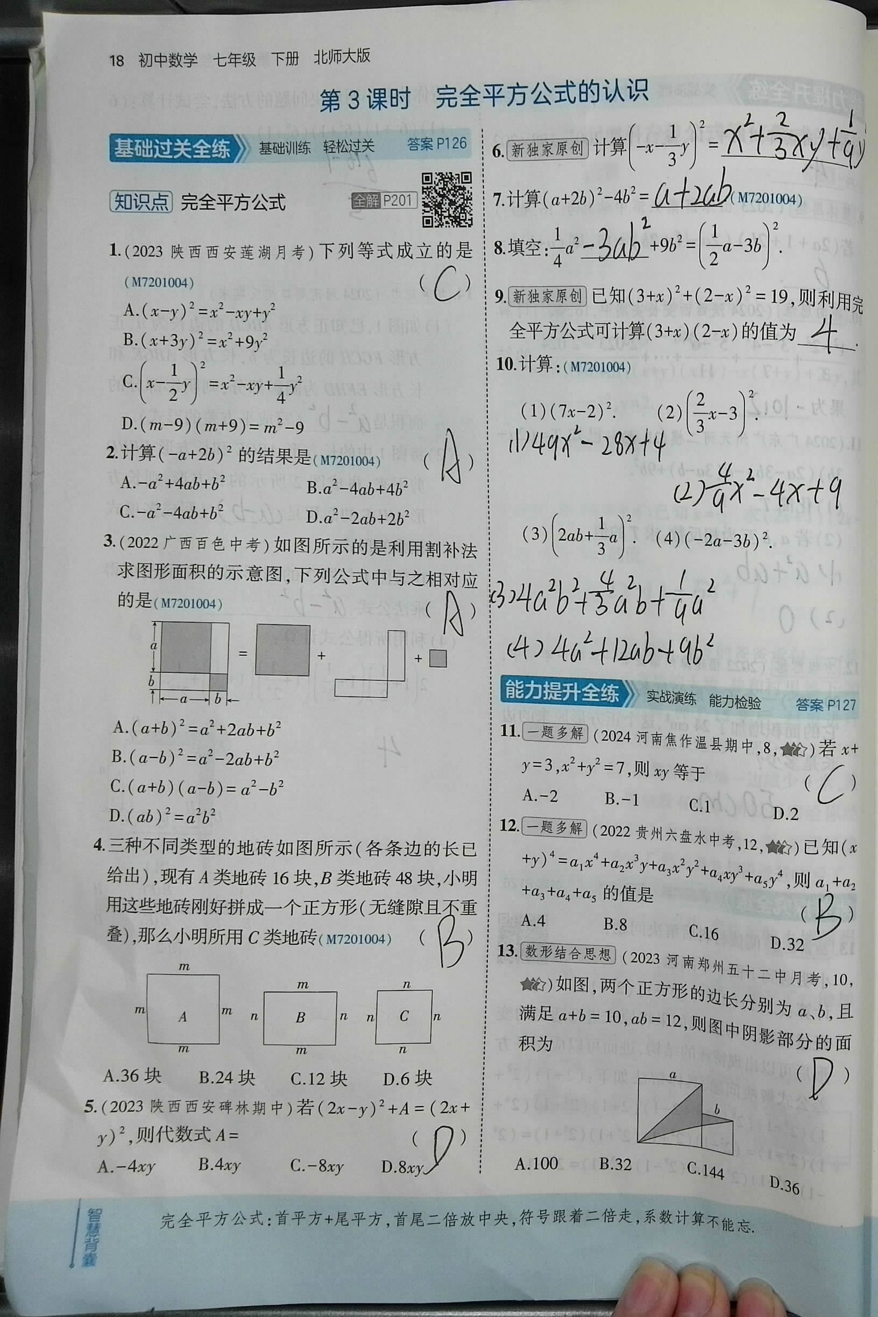
以下为测试服务器将填空题改为客观填空题
正式服务器 |  | 测试服务器
[  {  "answer":"C",  "correct":"yes",  "index":"1",  "mainAnswer":"",  "tempIndex":0,  "userAnswer":"(C)"  },  {  "answer":"B",  "correct":"no",  "index":"2",  "mainAnswer":"",  "tempIndex":1,  "userAnswer":"(A)"  },  {  "answer":"A",  "correct":"yes",  "index":"3",  "mainAnswer":"",  "tempIndex":2,  "userAnswer":"(A)"  },  {  "answer":"A",  "correct":"no",  "index":"4",  "mainAnswer":"",  "tempIndex":3,  "userAnswer":"(B)"  },  {  "answer":"D",  "correct":"yes",  "index":"5",  "mainAnswer":"",  "tempIndex":4,  "userAnswer":"(D)"  },  {  "answer":"",  "correct":"yes",  "index":"6",  "mainAnswer":"$x^{2} + \\frac{2}{3}xy + \\frac{1}{9}y^{2}$\n\n",  "tempIndex":5,  "userAnswer":"$x^{2}+\\frac{2}{3}xy+\\frac{1}{9}y^{2}$"  },  {  "answer":"",  "correct":"yes",  "index":"7",  "mainAnswer":"\\[a^2+4ab\\]",  "tempIndex":6,  "userAnswer":"$a + 2b$"正确为a+2ab  },  {  "answer":"",  "correct":"yes",  "index":"8",  "mainAnswer":"$-3ab$",  "tempIndex":7,  "userAnswer":"$-3ab$"正确为"-3ab^2"  },  {  "answer":"",  "correct":"yes",  "index":"9",  "mainAnswer":"3",  "tempIndex":8,  "userAnswer":"$4$"  },  {  "answer":"",  "correct":"yes",  "index":"10",  "mainAnswer":"(1) $49x^2 - 28x + 4$\n<br>(2) $\\frac{4}{9}x^2 - 4x + 9$\n<br>(3) $4a^2b^2 + \\frac{4}{3}a^2b + \\frac{1}{9}a^2$\n<br>(4) $4a^2 + 12ab + 9b^2$",  "tempIndex":9,  "userAnswer":"(1)$49x^{2}-28x + 4$ (2)$\\frac{4}{9}x^{2}-4x + 9$ (3)$4a^{2}b^{2}+\\frac{4}{3}ab+\\frac{1}{9}a^{2}$ (4)$4a^{2}+12ab + 9b^{2}$"  },  {  "answer":"C",  "correct":"yes",  "index":"11",  "mainAnswer":"",  "tempIndex":10,  "userAnswer":"(C)"  },  {  "answer":"C",  "correct":"no",  "index":"12",  "mainAnswer":"",  "tempIndex":11,  "userAnswer":"(B)"  },  {  "answer":"B",  "correct":"no",  "index":"13",  "mainAnswer":"",  "tempIndex":12,  "userAnswer":"(D)"  }  ] |  | [  {  "answer":"C",  "correct":"yes",  "index":"1",  "templndex":0,  "userAnswer":"C"  },  {  "answer":"B",  "correct":"no",  "index":"2",  "templndex":1,  "userAnswer":"A"  },  {  "answer":"A",  "correct":"yes",  "index":"3",  "templndex":2,  "userAnswer":"A"  },  {  "answer":"A",  "correct":"no",  "index":"4",  "templndex":3,  "userAnswer":"B"  },  {  "answer":"D",  "correct":"yes",  "index":"5",  "templndex":4,  "userAnswer":"D"  },  {  "answer":"x^2+23xy+19y^2 (2) + \\frac{(2)}{(3)}xy + \\frac{(1)}{(9)}y^2(x2+32xy+91y2\nn",  "correct":"no",  "index":"6",  "templndex":5,  "userAnswer":"x^2+2/3xy+1/9y^2"  },  {  "answer":"a2+4aba^2+4aba2+4ab",  "correct":"no",  "index":"7",  "templndex":6,  "userAnswer":"a+2ab"  },  {  "answer":"-3ab-3ab-3ab",  "correct":"no",  "index":"8",  "templndex":7,  "userAnswer":"-3ab^2"  },  {  "answer":"3",  "correct":"no",  "index":"9",  "templndex":8,  "userAnswer":"4"  },  {  "answer":"(1) 49x2-28x+449x^2 - 28x + 449x2-28x+4\n(2) 49x2-4x+9\\frac{(4)}{(9)}x^2 - 4x + 994x2-4x+9\\n(3) 4a2b2+43a2b+19a24a^2b^2 + \\frac{(4)}{(3)}a^2b + \\frac{(1)}{(9)}a^24a2b2+34a2b+91a2\\n(4) 4a2+12ab+9b24a^2 + 12ab + 9b^24a2+12ab+9b2",  "correct":"no",  "index":"10",  "templndex":9,  "userAnswer":"(1)49x^2-28x+4 (2)4/9x^2-4x+9 (3)4a^2b^2+4/3a^2b+1/9a^2 (4)4a^2+12ab+9b^2"  },  {  "answer":"C",  "correct":"yes",  "index":"11",  "templndex":10,  "userAnswer":"C"  },  {  "answer":"C",  "correct":"no",  "index":"12",  "templndex":11,  "userAnswer":"B"  },  {  "answer":"B",  "correct":"no",  "index":"13",  "templndex":12,  "userAnswer":"D"  }  ]
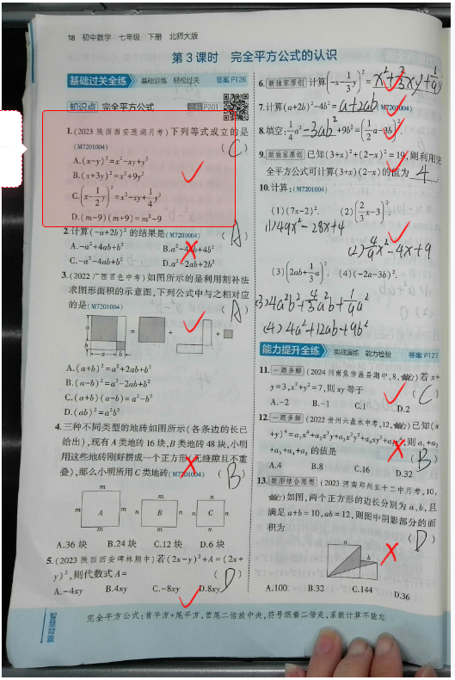 | 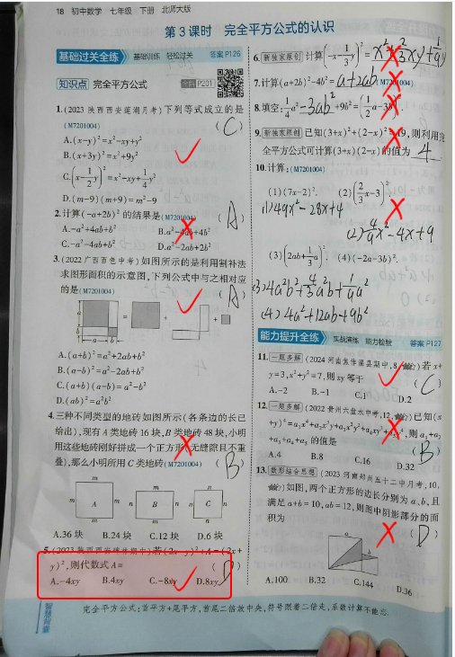

对比图片和测试数据可以发现，现在填空题也可以依据逻辑继续客观比对批改

现在为了验证批改和识别的准确率，采用最简单的生物答题卡进行测试

以下为生物答题卡识别结果
优化提示词为
数据提取与标准化（userAnswer） 请按以下步骤生成 userAnswer：
定位与识别： 精准识别该 index 对应的手写内容。 格式统一化（关键）： 为了确保比对准确，请对识别到的内容执行以下清洗操作： 去除空白： 删除所有空格、换行符、制表符（如 "A B" 变为 "AB"）。 标点归一： 将所有中文全角标点转换为英文半角标点（如 ， -> ,，（ -> (，。 -> .）。 公式处理： 若包含数学符号，请尽量保持与输入 JSON 中 answer 字段的文本表示风格一致。 空值处理： 若图片中未发现作答，填空字符串 ""。 原始内容保留： 严禁添加解释、推导或自行纠错，只输出清洗后的字符。
判分逻辑（correct）
预处理： 取出 JSON 中的标准答案（mainAnswer 或 answer），同样执行上述“格式统一化”操作（去空格、转标点）
比对规则： 将清洗后的 userAnswer 与 清洗后的标准答案 进行字符串比对。 两者完全一致 → correct: "yes" 不一致 → correct: "no" 禁忌： 严禁使用外部知识进行数学等价判断（例如：学生写 0.5 而答案是 1/2，若字符串不同，必须判 "no"；学生写 x+y 而答案是 y+x，若字符串不同，必须判 "no"）。

题目索引 | 正确答案 | 用户答案 | 回答是否正确
31(1) | 非生物部分 | 生物部分 | no
31(2) | 生产者 | 消费者 | no
31(2) | ① | ② | no
31(3) | 捕食和竞争 | 捕食和竞争 | no
31(3) | 海草→食草鱼→海龟 | 海草→食草鱼→海龟 | yes
31(3) | B | B | no
31(4) | D | A | no
31(4) | 抑制 | 抑制 | yes
31(5) | 食物链 | 食物 | no
31(5) | 自动调节 | 自动调整 | no
32(1) | 微塑料浓度 | 微塑料 | no
32(1) | 0 | 10 | no
32(1) | 相同（或：一致） | 相同 | no
32(1) | 7 | 7 | no
32(1) | 20 | 21 | no
32(2) | 避免偶然性，减少误差 | 减少误差 | no
32(3) | 有 | 没有 | no
32(3) | 高 | 高 | no
32(3) | 环境影响生物 | 环境影响生物 | no
32(4) | 减少使用塑料制品（答案合理即可） | 不知道 | no
33(1) | 非生物的物质和能量 | 非生物的物质和能量 | no
33(1) | 2 | 3 | no
33(1) | 三 | 三 | yes
33(2) | 太阳能 | 非太阳能 | no
33(2) | 单向流动、逐级递减 | 双向流动，逐级递减 | no
33(3) | 有机农业 | 有机农业 | no
33(3) | 有机农业生态系统中生物种类多，食物网更复杂 | 生物种类多 | no
33(4) | 捕食性线虫 | 植食性成虫 | no
33(5) | 减少 | 增加 | no
34(1) | 减弱 | 减弱 | no
34(2) | 绿色水库 (或地球之肺) | 绿色水库 | no
34(2) | 影响 | 不影响 | no
34(3) | 大于 | 等于 | no
34(4) | 经济社会可持续发展的基础 | 经济社会可持续发展基础 | no
在此测试基础上修改教辅答案内容，去除多余空格进行测试
31(1) | 非生物部分 | 生物部分 | no
31(2) | 生产者 | 消费者 | no
31(2) | ① | ① | yes
31(3) | 捕食和竞争 | 捕食和竞争 | yes
31(3) | 海草→食草鱼→海龟 | 海草→食草鱼→海龟 | yes
31(3) | B | B | yes
31(4) | D | A | no
31(4) | 抑制 | 抑制 | yes
31(5) | 食物链 | 食物 | no
31(5) | 自动调节 | 自动调整 | no
32(1) | 微塑料浓度 | 微塑料 | no
32(1) | 0 | 10 | no
32(1) | 相同（或：一致） | 相同 | no
32(1) | 7 | 7 | no
32(1) | 20 | 21 | no
32(2) | 避免偶然性，减少误差 | 减少误差 | no
32(3) | 有 | 没有 | no
32(3) | 高 | 高 | yes
32(3) | 环境影响生物 | 环境影响生物 | yes
32(4) | 减少使用塑料制品（答案合理即可） | 不知道 | no
33(1) | 非生物的物质和能量 | 非生物的物质和能量 | yes
33(1) | 2 | 3 | no
33(1) | 三 | 三 | yes
33(2) | 太阳能 | 非太阳能 | no
33(2) | 单向流动、逐级递减 | 双向流动，逐级递减 | no
33(3) | 有机农业 | 有机农业 | yes
33(3) | 有机农业生态系统中生物种类多，食物网更复杂 | 生物种类多 | no
33(4) | 捕食性线虫 | 植食性线虫 | no
33(5) | 减少 | 增加 | no
34(1) | 减弱 | 减弱 | yes
34(2) | 绿色水库 | 绿色水库 | yes
34(2) | 影响 | 不影响 | no
34(3) | 大于 | 等于 | no
34(4) | 经济社会可持续发展的基础 | 经济社会可持续发展基础 | no
进行测试可以看到在删除多余空格后，比对批改准确率为98%
说明客观题在修改逻辑和提示词后对批改效果是有准确提升的，但还是不够完美，因为制作上肯定有差错，所有继续优化提示词
改为等价/语义比对提示词：信息提取（userAnswer）
- 定位与识别： 精准识别该 index 对应的手写内容。
- 真实记录： 如实记录学生写在卷面上的内容。
  - 若为公式/数学题，请将其转换为标准的文本。
  - 若图片中未发现该题作答，填空字符串 ""。
- 禁止修正： 即使学生答案是错误的，也必须原样提取，严禁在 userAnswer 字段中帮助学生修正错误。
3. 判分逻辑（correct）—— 核心规则 在此步骤中，请放弃简单的字符串比对，改用逻辑与语义等价判断。 请调用你的知识库，对比 userAnswer 与 JSON 中的 mainAnswer (或 answer)：
- 判定标准： 只要两者的数学值、逻辑含义或核心语义一致，即视为正确。
- 等价情形示例（判定为 "yes"）：
  - 数值等价： 答案为 0.5，学生写 1/2；答案为 100，学生写 10^2。
  - 代数等价： 答案为 a+b，学生写 b+a；答案为 x=1，学生写 1=x。
  - 格式差异： 答案为 (1, 2)，学生写 x=1, y=2。
  - 文本语义： 答案为“光合作用”，学生写“光合反应”（若学科定义允许）；答案为 Apple，学生写 apple（大小写视为等价）。
- 错误情形（判定为 "no"）：
  - 数值不同、正负号错误、关键步骤缺失导致结论偏差。
  - 空值 "" 一律判为 "no"。
- 输出结果： 判定通过则 correct: "yes"，否则 correct: "no"。
继续对生物进行测试（语义批改）
题目索引 | 正确答案 | 用户答案 | 回答是否正确
31(1) | 非生物部分 | 生物部分 | no
31(2) | 生产者 | 消费者 | no
31(2) | ① | ② | no
31(3) | 捕食和竞争 | 捕食和竞争 | yes
31(3) | 海草→食草鱼→海龟 | 海草→食草鱼→海龟 | yes
31(3) | B | B | yes
31(4) | D | A | no
31(4) | 抑制 | 抑制 | yes
31(5) | 食物链 | 食物 | no
31(5) | 自动调节 | 自动调整 | no
32(1) | 微塑料浓度 | 微塑料 | no
32(1) | 0 | 10 | no
32(1) | 相同（或：一致） | 相同 | no
32(1) | 7 | 7 | no
32(1) | 20 | 21 | no
32(2) | 避免偶然性，减少误差 | 减少误差 | no
32(3) | 有 | 没有 | no
32(3) | 高 | 高 | yes
32(3) | 环境影响生物 | 环境影响生物 | yes
32(4) | 减少使用塑料制品（答案合理即可） | 不知道 | no
33(1) | 非生物的物质和能量 | 非生物的物质和能量 | yes
33(1) | 2 | 3 | no
33(1) | 三 | 三 | yes
33(2) | 太阳能 | 非太阳能 | no
33(2) | 单向流动、逐级递减 | 双向流动 逐级递减 | no
33(3) | 有机农业 | 有机农业 | yes
33(3) | 有机农业生态系统中生物种类多，食物网更复杂 | 生物种类多 | no
33(4) | 捕食性线虫 | 植食性线虫 | no
33(5) | 减少 | 增加 | no
34(1) | 减弱 | 减弱 | yes
34(2) | 绿色水库 | 绿色水库 | yes
34(2) | 影响 | 不影响 | no
34(3) | 大于 | 等于 | no
34(4) | 经济社会可持续发展的基础 | 经济社会可持续发展基础 | no

测试结果和比对批改是一模一样的，不应该啊，我试试在教辅加几个空格试试还能不能批改准确
以下为继续对生物进行测试（语义批改）添加空格
对以下本来可以准确批改的内容进行修改添加空格
32(3)
环境影响生物
33(1)
非生物的物质和能量
33(1)
三
33(3)
有机农业
34(1)
减弱
34(2)
绿色水库
32(3) | 有 | 没有 | no
32(3) | 高 | 高 | no
32(3) | 环境影响生物 | 环境影响生物 | no
32(4) | 减少使用塑料制品（答案合理即可） | 不知道 | no
33(1) | 非生物的物质和能量 | 非生物的物质和能量 | no
33(1) | 2 | 3 | no
33(1) | 三 | 三 | yes
33(2) | 太阳能 | 非太阳能 | no
33(2) | 单向流动、逐级递减 | 双向流动，逐级递减 | no
33(3) | 有机农业 | 有机农业 | no
33(3) | 有机农业生态系统中生物种类多，食物网更复杂 | 生物种类多 | yes
33(4) | 捕食性线虫 | 植食性线虫 | no
33(5) | 减少 | 增加 | no
34(1) | 减弱 | 减弱 | yes
34(2) | 绿色水库 | 绿色水库 | yes
34(2) | 影响 | 不影响 | no
34(3) | 大于 | 等于 | no
34(4) | 经济社会可持续发展的基础 | 经济社会可持续发展基础 | no
提示词效果并没有那么好，很多是正确答案还是被判错，之前是可以改对的，只是加了个空格就判错，不合理，继续优化
判分 (correct) —— 核心逻辑 请放弃机械的字符比对，运用你的逻辑理解能力，对比 userAnswer（学生答案）与 answer（标准答案）：
- 唯一判断标准： “核心语义是否一致”。
- 你可以判定为 correct: "yes" 的情况：
  - 格式差异： 忽略所有空格、换行、中英文标点差异（如 7 等于 7）。
  - 包含关系： 标准答案若包含括号备注（如 "相同（或一致）"），学生只要写出其中任一含义即算对。
  - 虚词忽略： 漏写“的、地、得”等不影响结论的词。
  - 同义表达： 数值相等（0.5=1/2）或科学概念描述准确且无歧义。
- 必须判定为 correct: "no" 的情况：
  - 关键数值错误、核心术语错误、逻辑相反。
现在要求的是“判分”，希望模型会像人一样忽略空格

继续测试
标准答案 | 用户答案 | 是否正确
避免偶然性，减少误差 | 减少误差 | no
有 | 没有 | no
高 | 高 | no
环境影响生物 | 环境影响生物 | no
减少使用塑料制品（答案合理即可） | 不知道 | no
非生物的物质和能量 | 非生物的物质和能量 | no
2 | 3 | no
三 | 三 | yes
太阳能 | 非太阳能 | no
单向流动、逐级递减 | 双向流动，逐级递减 | no
有机农业 | 有机农业 | no
有机农业生态系统中生物种类多，食物网更复杂 | 生物种类多 | yes
捕食性线虫 | 植食性线虫 | no
减少 | 增加 | no
减弱 | 减弱 | yes
绿色水库 | 绿色水库 | yes
影响 | 不影响 | no
大于 | 等于 | no
经济社会可持续发展的基础 | 经济社会可持续发展基础 | no

效果还是不行啊，还是没有按语义进行批改
继续优化提示词

尝试细化提示词逻辑
一.第一次修改3. 判分逻辑（correct）

核心原则：不要进行机械字符比对，应以“核心语义是否一致”为唯一标准。
尤其要忽略所有空格差异，这点是重点优化方向 —— 不能因为空格而误判。
3.1 可以判定为 correct: "yes" 的情况

格式差异（包括空格）
完全忽略以下格式差异，只要语义一致即判对：
所有空格（包含半角、全角、前后空格、中间多余空格）。
换行差异（多行/单行）。
中英文标点差异（, vs ，、. vs 。 等）。
等价书写形式（例如：7 等于 7，0.5 等于 1/2，H2O 等于 H₂O 等）。

包含关系（括号说明）
若标准答案包含括号提示，如：
"相同（或一致）"
学生只要写出括号中任一合法含义（如 “相同” 或 “一致”）即可判对。

虚词忽略
忽略不改变结论的虚词差异，比如：
“的 / 地 / 得” 漏写、增写。
一些不影响核心判断的助词或语气词。

同义、等价表达
数值等价或数学上等价：如 0.5 与 1/2，2x 与 x+x（在题意允许的情况下）。
科学概念描述正确且无歧义，即便用词略有差异，只要核心概念准确即可判对。
单位前后顺序、同义词替换且不改变核心含义时可视为正确。

3.2 必须判定为 correct: "no" 的情况

遇到以下任一类情况，必须判为 "no"：

关键数值错误（如答案应为 5，学生写 4 或 6）。
关键术语错误（把“加速度”写成“速度”，把“减数”写成“被减数”等）。
逻辑相反或结论方向相反（应答“增大”却写“减小”；应为“正确”写成“错误”等）。
核心条件缺失导致语义明显不成立。

二.第二次修改3.判分逻辑（correct） 核心原则：不要进行机械字符比对，应以“核心语义是否一致”为唯一标准。 尤其要忽略所有空格差异，不能因为空格而误判。

改了两次还是不行，还是不可以进行语义批改，假阴性
先测物理吧
以下进行物理批改测试
袁崇焕物理校本78，79页
- 不进行强逻辑判断比对，改为等价/语义比对
- 题目进行填空小题划分，按一个空一个空制作
采用简单的语义批改以下为提示词
3.判分逻辑（correct）
核心原则：根据 mainAnswer/answer 与 userAnswer 的核心语义判断正误，忽略空格差异。语义一致则 correct 为 "yes"；否则为 "no"
制作内容如下
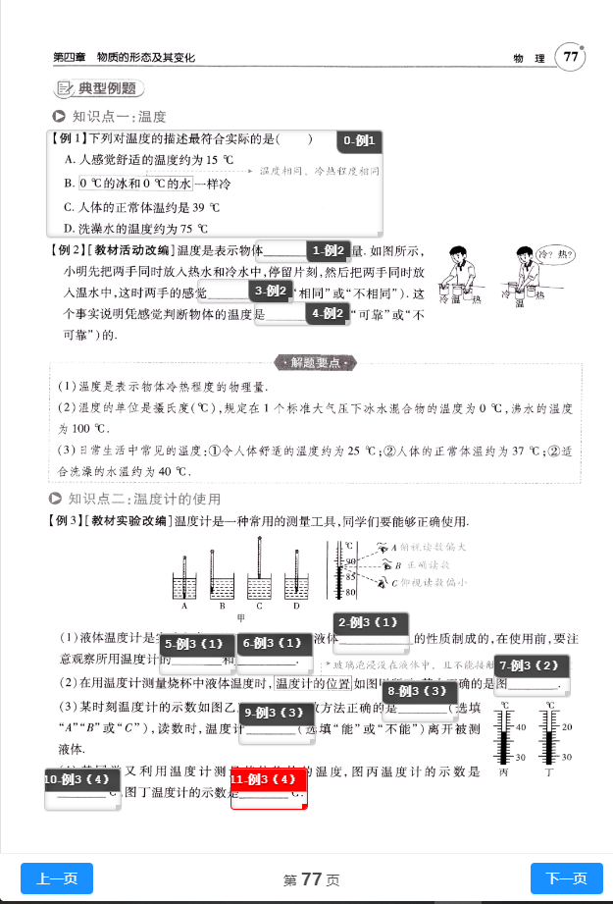

测试ai输出内容如下
标准答案 | 用户答案 | 是否正确
B | C | no
冷热程度 | 冷热程度 | yes
不相同 | 相同 | no
不可靠 | 不可靠 | yes
热胀冷缩 | 水银 | no
量程 | 读数 | no
分度值 | 分度值 | yes
D | D | yes
B | A | no
不能 | 不能 | yes
38 | 35 | no
35 | 35 | yes
其中手写识别准确率为100%，批改准确率为100%
继续测试第78页
题目索引 | 标准答案 | 用户答案 | 是否正确
例 4 (1) | 35 | 42 | 否
例 4 (1) | 0.1 | 0.1 | 是
例 4 (1) | 37.8 | 35 | 否
例 4 (2) | 细弯管 | 细弯管 | 是
例 4 (2) | 能 | 能 | 是
例 4 (3) | 甩几下 | 甩几下 | 是
例 4 (4) | D | D | 是
例 5 | 高 | 低 | 否
例 5 | 热岛效应 | 热岛效应 | 是
例 5 | 26 | 25 | 否
1 | D | C | 否
识别手写准确为93%，批改准确为100%
识别手写准确率对字体要求高，不潦草字体识别准确率大幅提升

接下来对数学进行测试，
题目索引 | 正确答案 | 用户答案 | 是否答对
1 | 10404 | 10464 | 否
1 | 9604 | 9804 | 否
2(1) | 3481 | 3481 | 是
2(2) | 10609 | 10609 | 是
2(3) | 400 | 4000 | 否
3 | C | C | 是
4 | m-1 | m-1 | 是
5(1) | — | 一 | 否
5(2) | \(4ab+5b^2\) | \(4ab+5b^2\) | 否
6(1) | \(4xy-2y^2\) | \(4xy-2y^2\) | 是
6(2) | \(-8m^2+10mn+3n^2\) | \(-8m^2+10mn-3n^2\) | 是
7(1) | 1 | 1 | 是
7(2) | -58 | -60 | 否
8(1) | \(4x^2-4xy+y^2-\frac{1}{4}\) | \(4x^2-4xy+y^2-\frac{1}{4}\) | 是
8(2) | \((x+2y-3)(x-2y+3)\) | \((x+2y-3)(x-2y+3)\) | 是
8(3) | \((2x-y+z)^2\) | \((2x+y+z)^2\) | 否
8(4) | - | \((2a+b+3c)^2\) | 否

